Installationsanleitung für BMBH-Views

Softwarevoraussetzungen:

* Visual Studio 2017 (nur hiermit getestet, eventuell gehen auch ältere Versionen)
  + Pakete für Webentwicklung ASP.NET
* Git for Windows Version 2.14+ (<https://git-scm.com/download/win>)
* SQL-Server 2008 oder höher
  + empfohlen: Microsoft SQL Server Management Studio
* Microsoft IIS 7.0 (ein lokaler Webserver ist bereits in Visual Studio integriert)

# Schritt: Download des Git-Repositories

* Öffnen von Git GUI, „Clone Existing Repository“ wählen.
* Unter Source Location <https://USERNAME@bitbucket.org/BMBH/bmbh-views> eingeben; dabei USERNAME durch den eigenen Bitbucket-Benutzernamen ersetzen.
* Als Target Directory das Projektverzeichnis von Visual Studio auswählen.

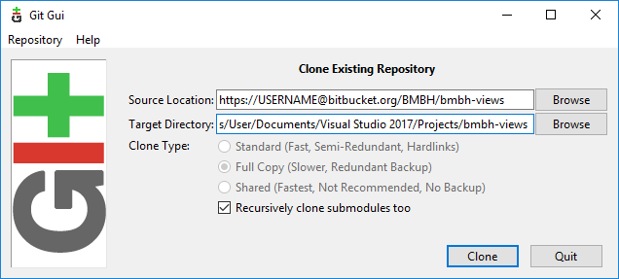

# Schritt: Datenbank einrichten

* SQL-Server Management Studio starten und mit Datenbank-Engine verbinden:

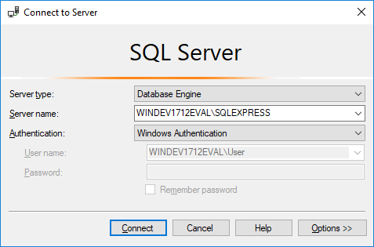

Restore Database (Datenbank wiederherstellen):

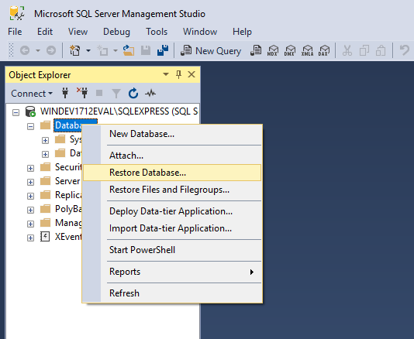

Device (Von Medium) wählen:

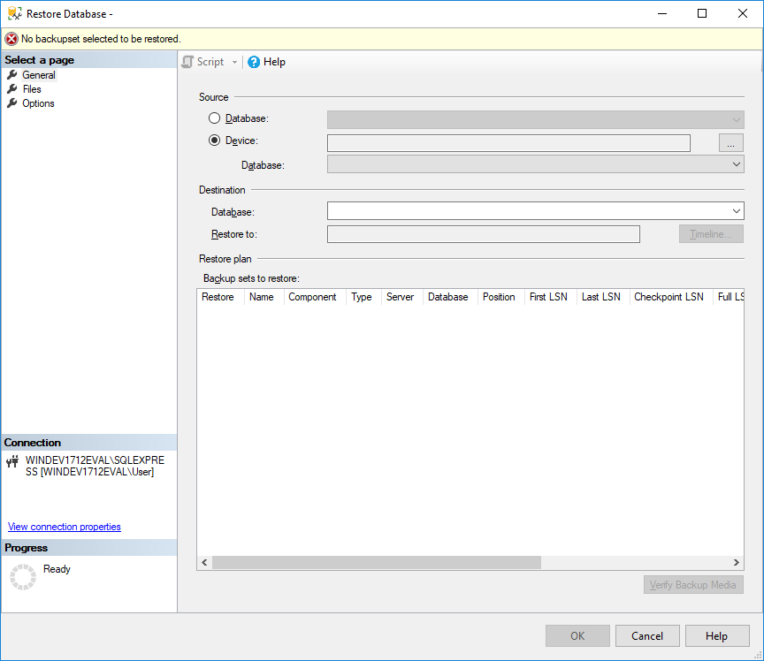

Add / Hinzufügen:

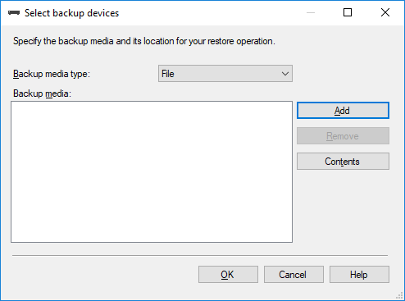

Datenbank-Sicherungsdateien auswählen:

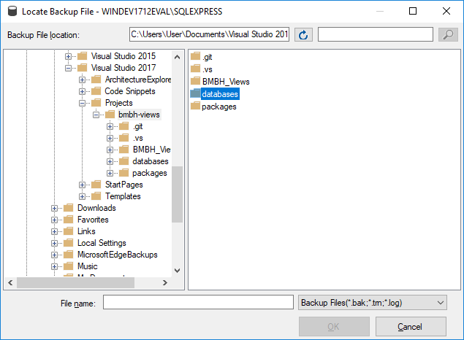

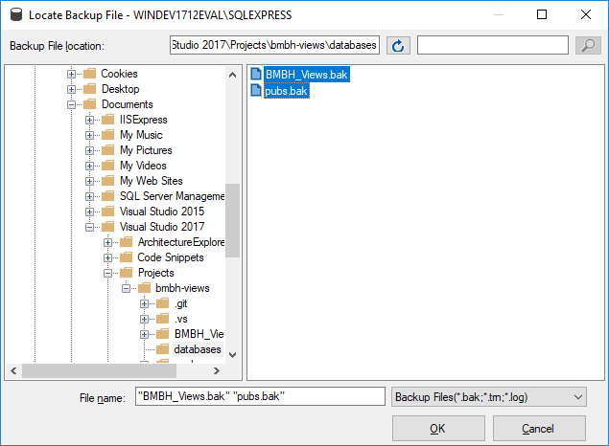

Import beider Datenbanken starten:

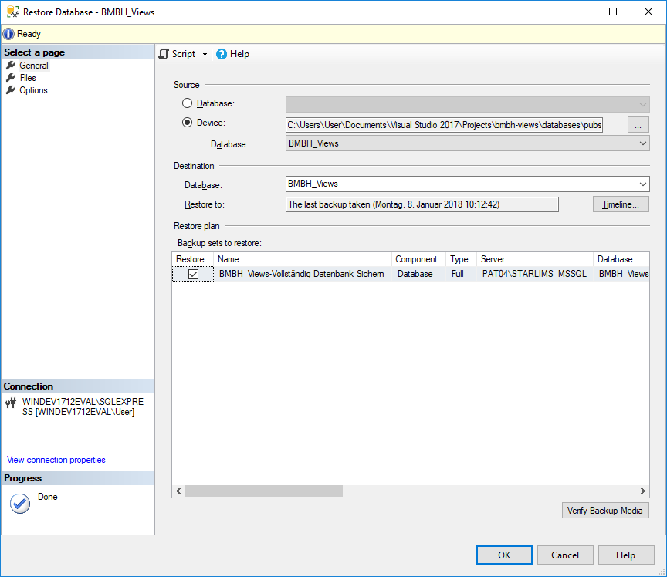

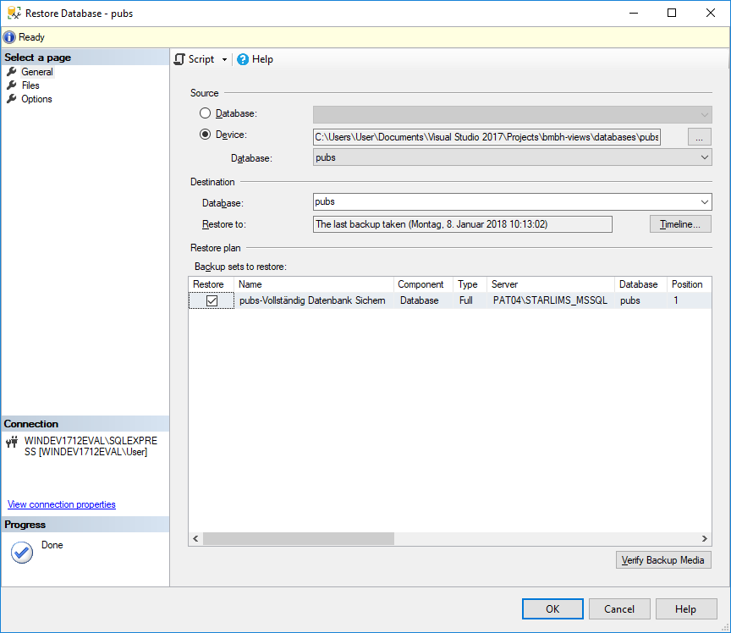

Import erfolgreich abgeschlossen:

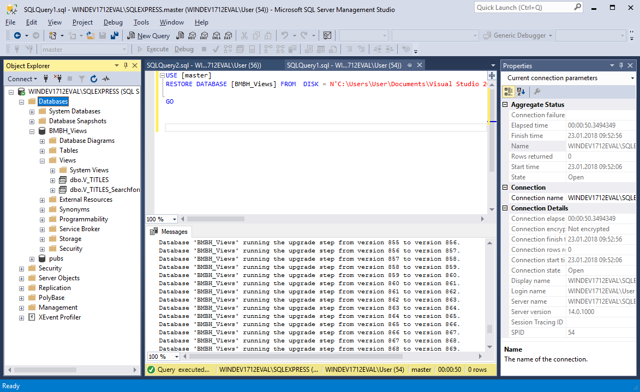

Das Skript SetFirstUserPermission.sql aus dem „databases“-Verzeichnis öffnen:

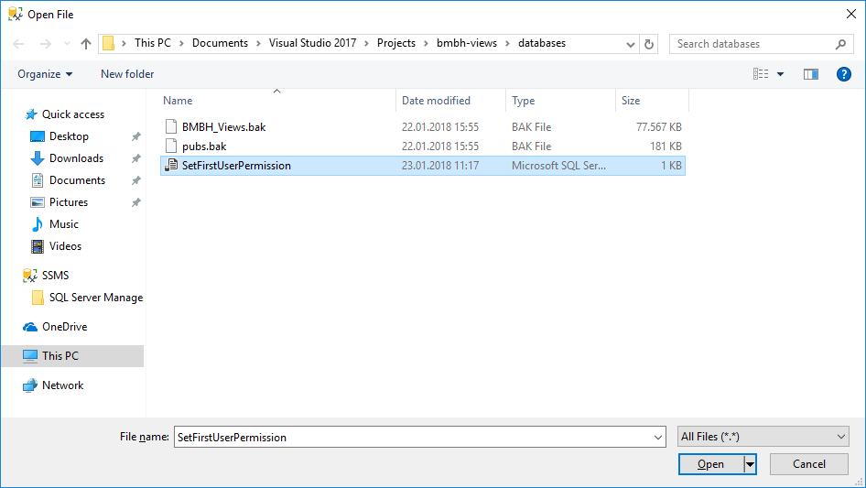

Den Benutzernamen anpassen an den eigenen Windows-Benutzer und das Skript ausführen:

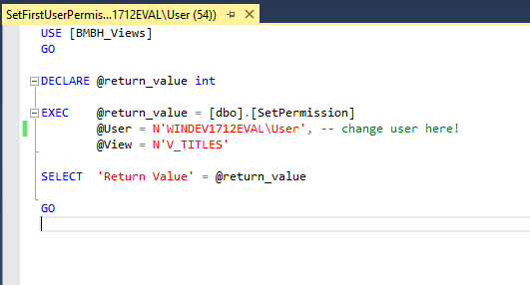

# Visual Studio-Projekt

Den Projektordner öffnen und das Projekt mit Visual Studio öffnen:

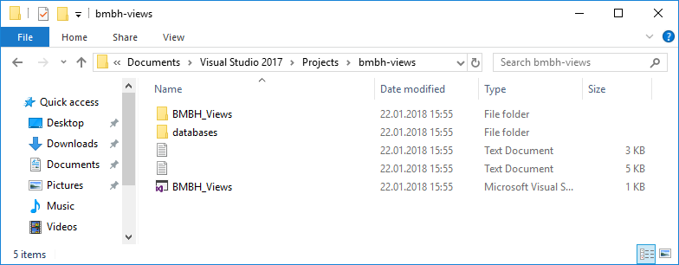

## Adminstratorrechte vergeben

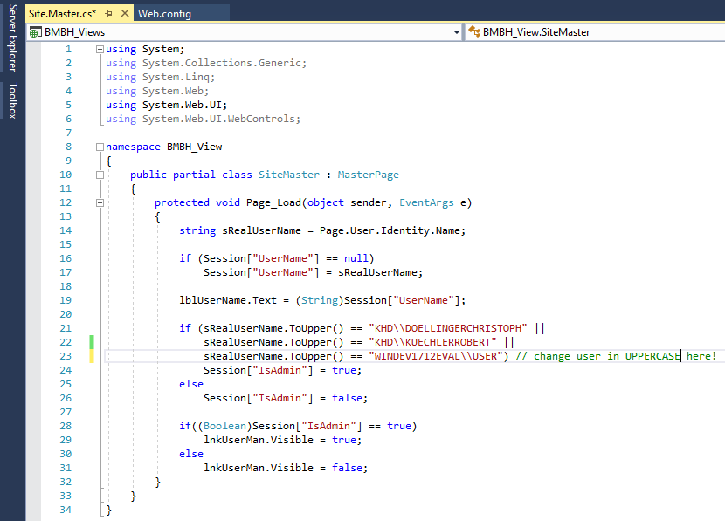

Die Admin-Rechte sind z. Zt. noch im Code-Behind in der Datei „Site.Master.cs“ hinterlegt. Hier die gewünschten Benutzer an der markierten Stelle einfügen.

## Datenbank-Connection-String anpassen

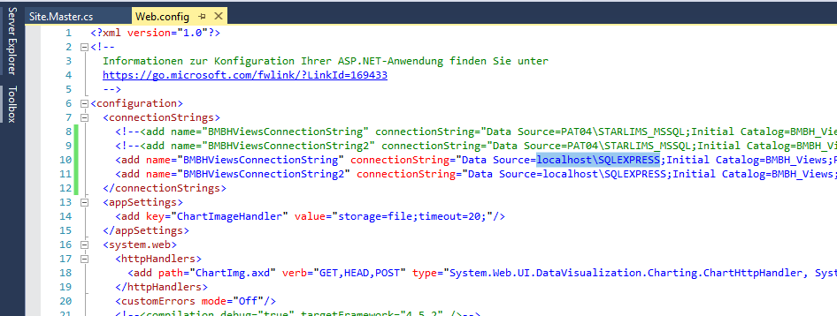

In der Datei „Web.config“ bei beiden ConnectionStrings hinter „Data Source=“ den Servernamen und den Datenbanksystem-Instanznamen eintragen.

## Projekt komplieren und testen

* Projekt kompilieren unter „Build“ 🡪 „Build Solution“ bzw. Erstellen 🡪 Projektmappe erstellen (Strg+Shift+B).
* Projekt starten unter „Debug“ 🡪 „Start without debugging“ bzw. „Debuggen“ 🡪 „Starten ohen Debugging“ (Strg+F5).

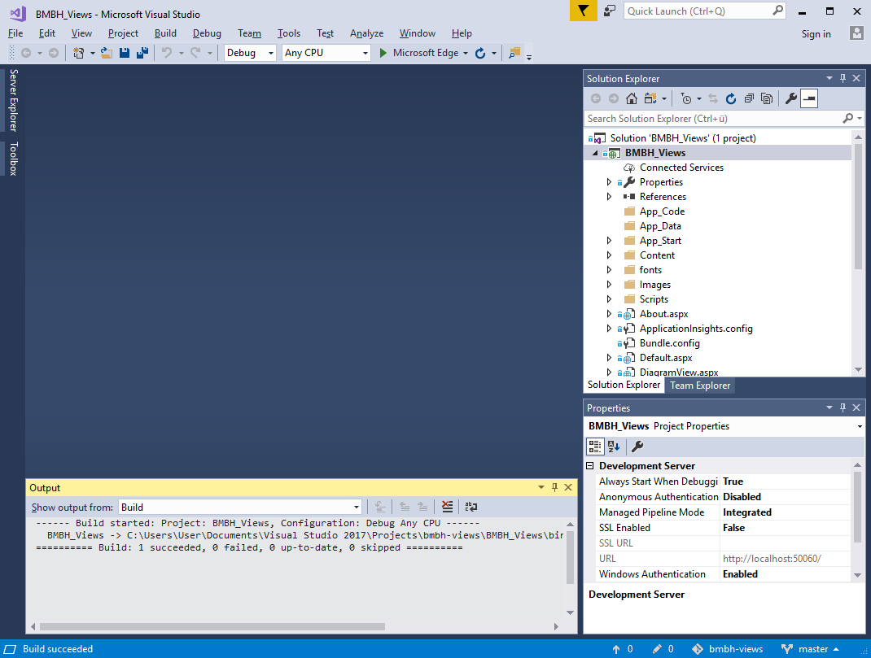

Nach dem Start des Browsers wird im Browserfenster wird nun die Windows-Authentifizierung abgefragt:

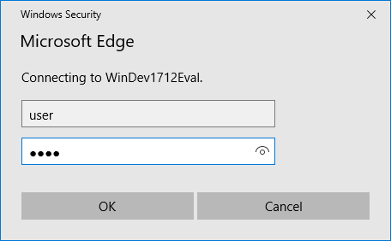

Hat alles geklappt, erscheint nun die Startseite von BMBH-Views:

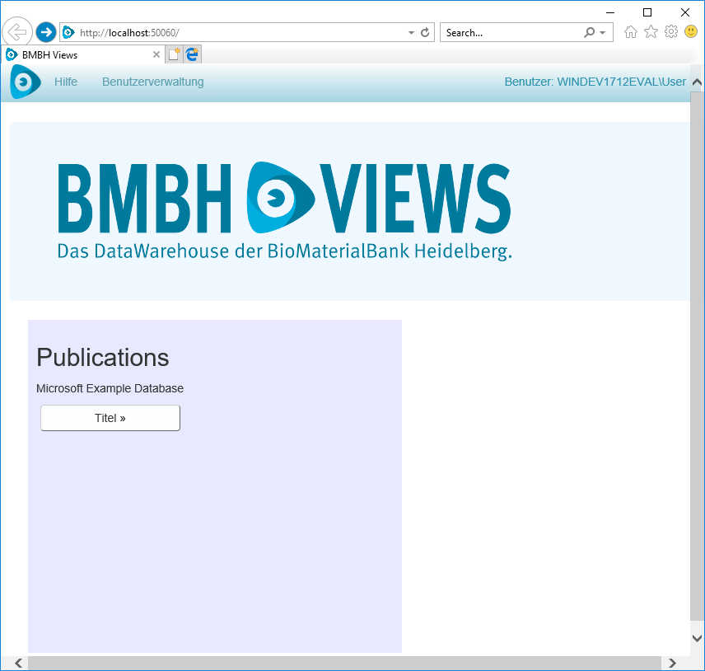

Bei einem Klick auf „Titel“ ist die Suchmaske ist noch leer, wir müssen sie zunächst noch für unseren Benutzer erstellen. Hierzu klicken wir auf „Benutzerverwaltung“.

## Benutzerverwaltung

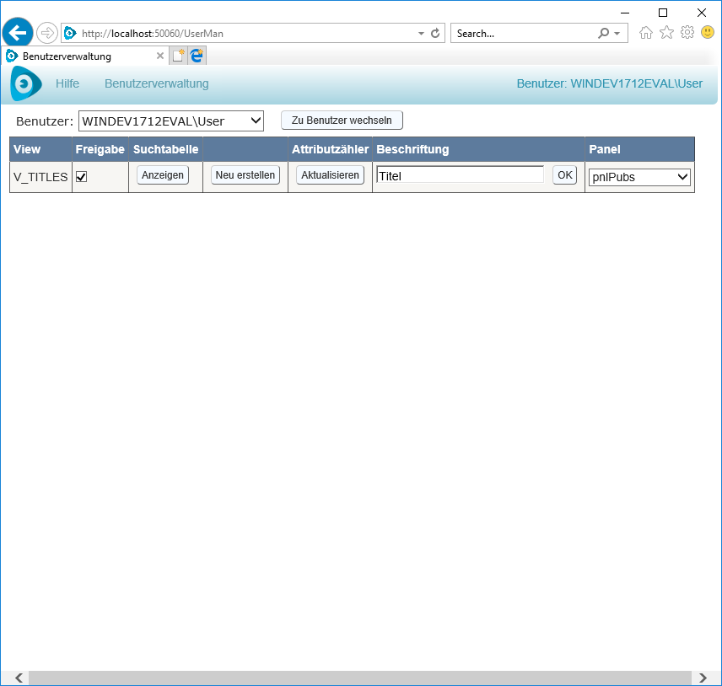

Ein Klick auf „Neu erstellen“ erstellt die Suchmaske des jeweiligen Views für den Benutzer. Danach auf „Aktualisieren“ klicken, um die Anzahl eindeutiger Werte pro Attribut zu bestimmen. Dadurch wird z. B. automatisch entschieden, ob dem Benutzer eine Textbox oder DropDown-Liste zur Suchwerteingabe angeboten wird.

## Erste Suche

Über den Button „Anzeigen“ (oder die Startseite) können wir die Suche starten. BMBH-Views sollte jetzt ordnungsgemäß funktionieren.

